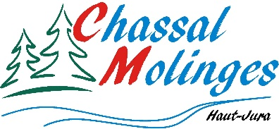

**CONVOCATION ORDINAIRE DU CONSEIL MUNICIPAL**

**La réunion du Conseil municipal se déroulera à huis clos dans la salle du conseil de la mairie de Molinges**

J’ai l’honneur de vous inviter à participer à la réunion du Conseil Municipal qui aura lieu, dans la salle du conseil à la mairie de **MOLINGES**

* ***Le LUNDI 17 JANVIER 2022 à 19 H 00 À MOLINGES***

Veuillez agréer, l’assurance de mes meilleurs sentiments.

Le Maire - Jean-François DEMARCHI

**ORDRE DU JOUR**

1 – Programme ONF pour l’année 2022

2 – Contrat d’apprentissage – Exécution de travaux à risques

3 – Ouverture de crédits d’investissement

4 – Désaffiliation du Grand Dole au Centre de Gestion

5 – Dossier CHAUFFERIE Biomasse à Chassal

6 – Point COVID

7 – Démission d’un agent

8 – Questions diverses

C:\Users\Secretariat\AppData\Local\Microsoft\Windows\Temporary Internet Files\Content.IE5\6GR8LBV4\MC900441488[1].png………………………………………………………………………………………………………………………………………

**Pouvoir**

Je soussigné ………………………………………………………………………………………………

Donne pouvoir à ……………………………………

* De me représenter à la réunion du Conseil Municipal du 17 Janvier 2022
* De prendre part à toutes les délibérations
* D’émettre tous les votes et signer tous les documents

Le présent pouvoir conservant ses effets pour tout autre jour auquel cette réunion serait reportée pour cause quelconque.

Fait à Molinges, le……………………

 **10 rue de la Mairie - MOLINGES**  **39360 CHASSAL – MOLINGES**

**Tél. 03.84.42.47.50 / Fax : 03.84.42.47.33**

**E-mail :** [**chassal.molinges@orange.fr**](mailto:chassal.molinges@orange.fr)